วันที่ 19 กันยายน 2568

commercial real estate
industry analysis and outlook

แนวโน้มอุตสาหกรรมอสังหาริมทรัพย์เพื่อการพาณิชย์
ในช่วงครึ่งหลังของปี 2025 และปี 2026

KEY SUMMARY
ตลาดพื้นที่สำนักงานให้เช่ายังคงเผชิญสถานการณ์ Oversupply และความต้องการพื้นที่ฟื้นตัวช้า
- ปัจจัยกดดันความต้องการพื้นที่สำนักงานให้เช่าที่สำคัญ ได้แก่ เศรษฐกิจไทยในปี 2025-2026 ที่ยังมีแนวโน้มเติบโตต่ำและแผลเป็นทางเศรษฐกิจทั้งในภาคครัวเรือนและภาคธุรกิจ ที่ทำให้ความเชื่อมั่นนักลงทุนยังอยู่ในระดับต่ำ อัตราการเปิดบริษัทใหม่ลดลง และการจ้างงานที่หดตัว ประกอบกับผลกระทบของสงครามการค้า จากนโยบายภาษีของสหรัฐฯ และภาวะเศรษฐกิจโลกที่ยังมีความไม่แน่นอนสูง อย่างไรก็ตาม คาดว่ายังมีความต้องการพื้นที่ใหม่จากบริษัทต่างชาติที่เข้ามาลงทุน โดยเฉพาะบริษัทขนาดใหญ่ สะท้อนจากตัวเลขการขอรับการส่งเสริมการลงทุน (BOI) ที่อยู่ในระดับสูงในช่วง 2 ไตรมาสแรกของปี 2025 ทำให้ความต้องการพื้นที่สำนักงานให้เช่าในระยะต่อไปยังมีแนวโน้มฟื้นตัวได้เล็กน้อย แต่ปัจจัยกดดันทำให้อัตราการฟื้นตัวในระยะต่อไปยังคงจำกัด ทั้งนี้คาดว่าอุปสงค์พื้นที่สำนักงานให้เช่าในปี 2025 จะขยายตัวเล็กน้อยราว +1%YOY ในปี 2025 ใกล้เคียงกับอัตราการขยายตัวในปี 2024 และมีแนวโน้มขยายตัวชะลอลงหรือทรงตัวในปี 2026 นอกจากนี้ การทำงานรูปแบบ Hybrid workplace และ Office-based hybrid workplace ที่บริษัทส่วนใหญ่ยังคงใช้ต่อเนื่องมาตั้งแต่ช่วง COVID-19 ยังเป็นอีกปัจจัยที่กดดันความต้องการพื้นที่สำนักงานในระยะต่อไป
- อุปทานพื้นที่สำนักงานให้เช่าใหม่ยังมีแนวโน้มเพิ่มขึ้นในระดับที่มากกว่าอุปสงค์อย่างต่อเนื่อง แม้ผู้ประกอบการบางส่วนจะชะลอการเปิดโครงการใหม่ออกไป แต่คาดว่าอุปทานใหม่ในปี 2025-2026 ยังมีแนวโน้มขยายตัวต่อเนื่องราว +2.5% ถึง +4.5%YOY ต่อปี จากโครงการที่ดำเนินการก่อสร้างไปแล้ว และจะทยอยเสร็จในช่วง 1-2 ปีข้างหน้า ซึ่งสถานการณ์ Oversupply และอุปสงค์ที่ฟื้นตัวอย่างจำกัดยังคงกดดันให้อัตราการเช่า (Occupancy rate) ในภาพรวมในระยะต่อไปมีแนวโน้มลดลงจากระดับ 81% ในปี 2024 โดยเฉพาะในกลุ่มเกรด A และ A+ ที่อุปทานใหม่เพิ่มขึ้นมาก เช่นเดียวกับอัตราค่าเช่าพื้นที่สำนักงานในระยะต่อไปที่ยังไม่สามารถปรับตัวเพิ่มขึ้นได้เท่าที่ควรจากอุปสงค์ที่ยังมีอยู่อย่างจำกัด โดยเฉพาะในกลุ่มเกรด B
สำหรับตลาดพื้นที่ค้าปลีกให้เช่า มีแนวโน้มขยายตัวได้เพียงเล็กน้อย
- เศรษฐกิจในประเทศที่มีแนวโน้มขยายตัวต่ำอย่างต่อเนื่อง รวมถึงปัญหาหนี้ครัวเรือนและภาระค่าใช้จ่าย ส่งผลให้กำลังซื้อในประเทศยังเปราะบาง ประกอบกับจำนวนนักท่องเที่ยวต่างชาติที่เดินทางมาไทยที่มีแนวโน้มหดตัวในปี 2025 โดยเฉพาะนักท่องเที่ยวจีน ทำให้ Traffic ของโครงการพื้นที่ค้าปลีกให้เช่าในภาพรวมมีแนวโน้มชะลอตัวลง แต่คาดว่า Traffic ในโครงการของผู้ประกอบการรายใหญ่ที่กระจายตัวอยู่ทั่วพื้นที่กรุงเทพฯ และปริมณฑลจะยังคงอยู่ในระดับสูง เนื่องจากมีศักยภาพ และความสามารถในการดึงดูด Traffic สูง จากทั้งความหลากหลายของประเภทผู้เช่าและรูปแบบพื้นที่ ประกอบกับการ Renovate พื้นที่อย่างสม่ำเสมอ รวมถึงการกระจายตัวด้านทำเลที่ครอบคลุม ทำให้ความต้องการเช่าพื้นที่ค้าปลีกในปี 2025-2026 ยังมีแนวโน้มขยายตัวเล็กน้อยราว +1% ถึง +2%YOY ต่อปี ซึ่งใกล้เคียงกับอัตราการขยายตัวของพื้นที่ให้เช่าได้ในช่วงปี 2022-2024 โดยความต้องการพื้นที่ที่เพิ่มขึ้นจะอยู่ในโครงการของผู้ประกอบการรายใหญ่ที่เป็นโครงการขนาดใหญ่เป็นหลัก
- อุปทานพื้นที่ค้าปลีกให้เช่าใหม่ในปี 2025-2026 ที่ยังมีแนวโน้มเพิ่มขึ้นราว +3% ถึง +4%YOY ต่อปี ซึ่งยังเป็นระดับที่สูงกว่าอุปสงค์ ยังกดดันให้อัตราการเช่า (Occupancy rate) ในภาพรวมในระยะต่อไปลดลงจากระดับ 95% ในปี 2024 แต่คาดว่ายังคงสูงกว่า 90% นอกจากนั้น การแข่งขันที่เข้มข้นของผู้ประกอบการรายใหญ่ และอุปสงค์ที่ยังฟื้นตัวช้า ทำให้อัตราค่าเช่าในระยะต่อไปมีแนวโน้มปรับเพิ่มขึ้นได้อย่างจำกัดราว +1% ถึง +2%YOY ต่อปี
การแข่งขันในตลาดอสังหาริมทรัพย์เพื่อการพาณิชย์ยังมีแนวโน้มเป็นไปอย่างเข้มข้น โดยเฉพาะในกลุ่มผู้ประกอบการรายใหญ่ซึ่งมีจำนวนน้อยราย ที่มีความได้เปรียบด้านเงินลงทุนและแบรนด์ ขณะที่ผู้ประกอบการรายกลาง-เล็กก็ต้องปรับตัวหรือสร้างความแตกต่างเพื่อรักษาการดำรงอยู่ของกิจการ ส่งผลให้ผู้ประกอบการต้องปรับกลยุทธ์ ได้แก่ 1) พัฒนาโครงการใหม่อย่างระมัดระวัง 2) สร้างความแตกต่าง และยกระดับคุณภาพของพื้นที่ หรือโครงการ เช่น เพิ่มความหลากหลายของประเภทผู้เช่า หรือรูปแบบของพื้นที่เช่าในโครงการ ปรับปรุงพื้นที่ และการให้บริการ 3) บริหารจัดการต้นทุนอย่างมีประสิทธิภาพ ทั้งต้นทุนการพัฒนาโครงการ และการดำเนินงาน และ 4) ให้ความสำคัญกับเทรนด์ ESG โดยเฉพาะด้านสิ่งแวดล้อม เช่น การพัฒนาโครงการที่ได้รับการรับรองมาตรฐานที่เป็นมิตรต่อสิ่งแวดล้อมและความยั่งยืน

Industry overview
ธุรกิจอสังหาริมทรัพย์เพื่อการพาณิชย์ ในรายงานฉบับนี้ครอบคลุมธุรกิจพื้นที่สำนักงานให้เช่า และธุรกิจพื้นที่ค้าปลีกให้เช่า ซึ่งส่วนใหญ่ดำเนินการโดยผู้ประกอบการรายใหญ่เป็นหลัก เนื่องจากเป็นธุรกิจที่ใช้เงินลงทุนสูง โดยผู้ประกอบการพื้นที่ให้เช่ารายใหญ่มีความได้เปรียบในการพัฒนาโครงการขนาดใหญ่ รวมถึงการขยายสาขา ทำให้สามารถสร้างการรับรู้ของแบรนด์ไปในวงกว้าง จึงมีความสามารถในการแข่งขันดึงดูด Traffic และความต้องการพื้นที่เช่าได้มากตามมา ทำให้การแข่งขันในตลาดกระจุกตัวอยู่ที่กลุ่มผู้ประกอบการรายใหญ่ ซึ่งมีอยู่น้อยราย เช่น AWC, CPN, J, MBK, PLAT และS ขณะที่ผู้ประกอบการรายกลาง-เล็กส่วนใหญ่ยังเน้นพัฒนาโครงการขนาดกลาง-เล็ก และจำเป็นต้องปรับตัวเพื่อแข่งขันดึงดูด Traffic โดยสร้างความแตกต่างในด้านอื่น ๆ ทดแทน
ธุรกิจพื้นที่สำนักงานให้เช่า และธุรกิจพื้นที่ค้าปลีกให้เช่า ได้รับผลกระทบในช่วงที่เกิดการแพร่ระบาดของ COVID-19 ทั้งการประกาศมาตรการ Lock-down, การจำกัดการเดินทางเข้า-ออกประเทศ, Work from home ไปจนถึงมาตรการ Social distancing ส่งผลให้ความต้องการพื้นที่เช่าในช่วงดังกล่าวหดตัวลง และมีการทยอยยกเลิกสัญญาเช่าพื้นที่ ส่งผลให้ผู้ประกอบการพื้นที่ให้เช่ารายกลาง-เล็กที่ขาดสภาพคล่องทยอยเลิกกิจการไปในช่วงที่ผ่านมา ขณะที่ผู้ประกอบการรายใหญ่ส่วนใหญ่ปรับลดอัตราค่าเช่า เพื่อรักษาผู้เช่าให้อยู่ในโครงการต่อไป โดยทำสัญญาทั้งในระยะสั้นและระยะกลาง ตั้งแต่ 1-3 ปี
ธุรกิจพื้นที่สำนักงานให้เช่าได้รับผลกระทบจากการแพร่ระบาดของ COVID-19 เป็นอย่างมาก จากการปิดกิจการของบริษัท ประกอบกับรูปแบบการทำงานหลังเกิดการแพร่ระบาดของ COVID-19 จากเดิมที่เป็นการทำงานที่ออฟฟิศ มาเป็นรูปแบบการทำงานแบบ Hybrid workplace หรือการสลับเข้าทำงานที่ออฟฟิศและจากที่ไหนก็ได้ ส่งผลให้ความต้องการพื้นที่สำนักงานให้เช่าลดลง โดยพื้นที่สำนักงานให้เช่าได้ (Occupied space) ในกรุงเทพฯ และปริมณฑลในปี 2024 ลดลงมาอยู่ที่ระดับ 8.0 ล้านตารางเมตร จากระดับ 8.4 ล้านตารางเมตรในปี 2020 หรือหดตัวเฉลี่ยราว -1.2% ต่อปี
ส่วนอุปทานใหม่ของพื้นที่สำนักงานให้เช่าในช่วงปี 2020-2024 ยังเพิ่มขึ้นอย่างต่อเนื่องเฉลี่ยราว +2%YOY ต่อปี ทำให้เกิดสถานการณ์ Oversupply ในปัจจุบันยังอยู่ในระดับสูงถึงราว 1.8 ล้านตารางเมตร กดดันให้อัตราการปล่อยเช่า (Occupancy rate) ลดลงอย่างต่อเนื่อง และอัตราค่าเช่าพื้นที่สำนักงานไม่สามารถฟื้นตัวได้ โดยอัตราค่าเช่าในภาพรวมหดตัวลงเฉลี่ย -6% ต่อปีในช่วงปี 2020-2023 ก่อนที่จะกลับมาฟื้นตัวได้เพียง +0.6%YOY ในปี 2024
ธุรกิจพื้นที่ค้าปลีกให้เช่าสามารถฟื้นตัวจากการแพร่ระบาดของ COVID-19 ได้ แม้ได้รับผลกระทบอย่างรุนแรงในช่วงที่มีการประกาศใช้มาตรการ Lock-down ที่เป็นข้อจำกัดในการออกไปจับจ่ายใช้สอย หรือรับประทานอาหารนอกบ้าน รวมถึงการจำกัดการเดินทางเข้าประเทศจากนักท่องเที่ยวต่างชาติ ทำให้ Traffic ชะลอตัวในระยะสั้น แต่เมื่อสถานการณ์การแพร่ระบาดเริ่มคลี่คลาย Traffic ก็กลับมาฟื้นตัวได้มากขึ้น โดยพื้นที่ค้าปลีกให้เช่าได้ (Occupied space) ในกรุงเทพฯ และปริมณฑลในปี 2020-2021 ทรงตัวอยู่ที่ระดับ 7.5 ล้านตารางเมตร ก่อนทยอยเพิ่มขึ้นเป็น 7.9 ล้านตารางเมตรในปี 2023-2024 ขณะที่อุปทานตลาดพื้นที่ค้าปลีกให้เช่ายังเผชิญสถานการณ์ Oversupply โดยในปัจจุบันอยู่ที่ราว 3-4 แสนตารางเมตร และยังต้องติดตามสถานการณ์อุปทานใหม่ที่ยังมีแนวโน้มเพิ่มขึ้นมากกว่าอุปสงค์อย่างต่อเนื่อง ส่วนอัตราค่าเช่าพื้นที่ค้าปลีกในภาพรวมแม้จะฟื้นตัวได้อย่างต่อเนื่องจากช่วง COVID-19 แต่อัตราการขยายตัวยังเป็นไปอย่างค่อยเป็นค่อยไปราว +1.5%YOY ต่อปีในช่วงปี 2022-2024 ซึ่งเป็นอัตราการขยายตัวของค่าเช่าที่ยังอยู่ในระดับที่ต่ำกว่าช่วงก่อนเกิด COVID-19
รูปที่ 1 : บริษัทจดทะเบียนในตลาดหลักทรัพย์แห่งประเทศไทย หมวดพัฒนาอสังหาริมทรัพย์ ที่ดำเนินธุรกิจพัฒนาอสังหาริมทรัพย์เพื่อการพาณิชย์ ประเภทธุรกิจพื้นที่สำนักงานให้เช่า และธุรกิจพื้นที่ค้าปลีกให้เช่า เป็นหลัก
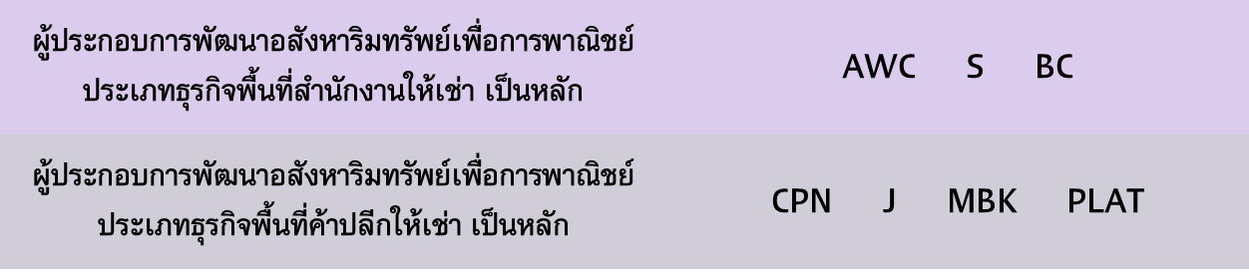
ที่มา : การวิเคราะห์โดย SCB EIC จากข้อมูลของตลาดหลัักทรััพย์์แห่่งประเทศไทย
Industry outlook and trend
ธุรกิจพื้นที่สำนักงานให้เช่าในกรุงเทพฯ และปริมณฑลในปี 2025 และ 2026 ยังเผชิญแรงกดดันจากปัญหาเศรษฐกิจในประเทศที่มีแนวโน้มขยายตัวต่ำ ผลกระทบของสงครามการค้า และความไม่แน่นอนของเศรษฐกิจโลกและทิศทางการลงทุน ทำให้ความต้องการพื้นที่เช่ายังไม่สามารถฟื้นตัวได้เท่าที่ควร
SCB EIC คาดว่าพื้นที่สำนักงานให้เช่าได้ในกรุงเทพฯ และปริมณฑลในปี 2025 จะขยายตัวเล็กน้อยราว +1%YOY อยู่ที่ระดับราว 8.1 ล้านตารางเมตร ต่อเนื่องจากปี 2024 ที่ขยายตัวเล็กน้อยเพียง +0.6%YOY และมีแนวโน้มขยายตัวชะลอลงหรือทรงตัวในปี 2026 เนื่องจากยังมีความต้องการลงทุนในไทยอย่างต่อเนื่อง สะท้อนจากตัวเลขการขอรับการส่งเสริมการลงทุน (BOI) ที่เพิ่มขึ้นและอยู่ในระดับสูงในช่วง 2 ไตรมาสแรกของปี 2025 อย่างไรก็ตาม ผลกระทบของสงครามการค้า จากนโยบายภาษีของสหรัฐฯ ที่แม้อัตราภาษีในหลายประเทศเริ่มชัดเจน แต่ก็ยังมีความไม่แน่นอนในอีกหลายด้าน เช่น แนวทางการเก็บภาษีและการกำหนดภาษีสินค้าสวมสิทธิ์และสัดส่วน Local content อีกทั้ง เศรษฐกิจโลกยังมีแนวโน้มผันผวนและเผชิญความไม่แน่นอน ส่งผลให้บริษัทที่ต้องการลงทุนในไทยส่วนหนึ่งอาจชะลอการลงทุนออกไปก่อน เพื่อรอดูความชัดเจนและผลกระทบที่จะเกิดขึ้นจริงจากนโยบายภาษีของสหรัฐฯ ประกอบกับเศรษฐกิจไทยปี 2025-2026 ที่ยังมีแนวโน้มเติบโตต่ำและแผลเป็นทางเศรษฐกิจทั้งในภาคครัวเรือนและภาคธุรกิจ ที่ทำให้ความเชื่อมั่นนักลงทุนยังอยู่ในระดับต่ำ อัตราการเปิดบริษัทใหม่ลดลง และการจ้างงานที่หดตัว ซึ่งเป็นปัจจัยกดดันสำคัญที่ทำให้อัตราการขยายตัวของความต้องการพื้นที่สำนักงานให้เช่าในกรุงเทพฯ และปริมณฑลในปี 2025-2026 ยังมีแนวโน้มอยู่ในระดับต่ำ นอกจากนี้ การทำงานรูปแบบ Hybrid workplace และ Office-based hybrid workplace ที่บริษัทส่วนใหญ่ยังคงใช้ต่อเนื่องมาตั้งแต่ช่วง COVID-19 ยังเป็นอีกปัจจัยที่กดดันความต้องการพื้นที่สำนักงานในระยะต่อไป
ทั้งนี้ SCB EIC คาดว่า ความต้องการพื้นที่สำนักงานให้เช่าใหม่มีแนวโน้มมาจากบริษัทต่างชาติที่เข้ามาลงทุนเป็นหลัก ซึ่งมีทั้งกลุ่มที่สนใจพื้นที่สำนักงานให้เช่าทำเลใจกลางเมือง และนิยมพื้นที่สำนักงานให้เช่าที่ได้มาตรฐานสูงเกรด A และ A+ เป็นหลัก โดยเฉพาะกลุ่มบริษัทต่างชาติขนาดใหญ่ที่มีชื่อเสียงเป็นที่รู้จักในระดับโลกหรือระดับภูมิภาค ในหลากหลายประเภทธุรกิจ เช่น อสังหาฯ ผลิตและจำหน่ายสินค้า เทคโนโลยี เป็นต้น รวมถึงกลุ่มที่สนใจพื้นที่สำนักงานให้เช่านอกเมือง ที่มีอัตราค่าเช่าต่ำกว่า แต่สามารถเดินทางหรือขนส่งสินค้าระหว่างฐานการผลิต สำนักงาน และจุดส่ง/กระจายสินค้าได้สะดวก ส่วนความต้องการพื้นที่สำนักงานให้เช่าของบริษัทในประเทศ คาดว่าส่วนใหญ่เป็นการย้ายสำนักงาน ซึ่งมีทั้งการย้ายเข้าสู่พื้นที่ใหม่ในทำเลใจกลางเมือง และการย้ายออกจากทำเลใจกลางเมือง เพื่อลดค่าใช้จ่ายในการเช่าพื้นที่สำนักงานลง
ในด้านอุปทานพื้นที่สำนักงานให้เช่าในกรุงเทพฯ และปริมณฑลยังมีแนวโน้มเผชิญสถานการณ์ Oversupply จากอุปทานใหม่ที่ยังเพิ่มขึ้นในระดับที่มากกว่าอุปสงค์อย่างต่อเนื่อง โดยคาดว่าอุปทานพื้นที่สำนักงานให้เช่าใหม่ในปี 2025 และ 2026 ยังมีแนวโน้มขยายตัวต่อเนื่องราว +2.5% ถึง +4.5%YOY ต่อปี มาอยู่ที่ระดับราว 10.1-10.4 ล้านตารางเมตร โดยเฉพาะจากโครงการขนาดใหญ่เกรด A และ A+ ทำเลใจกลางเมือง ซึ่งแม้ผู้ประกอบการบางส่วนตัดสินใจชะลอ หรือระงับแผนการเปิดโครงการใหม่กันมากขึ้น แต่คาดว่าจะยังไม่สามารถทำให้สถานการณ์ Oversupply คลี่คลายลงได้ในระยะสั้น จากอุปทานสะสมเดิมที่อยู่ในระดับสูง ดังนั้น จึงต้องติดตามสถานการณ์ Oversupply ต่อไป ทั้งในระยะสั้น และระยะกลาง
อุปทานพื้นที่สำนักงานให้เช่าในกรุงเทพฯ และปริมณฑล ในปี 2025-2026 มีแนวโน้มขยายตัวต่อเนื่องราว
+2.5% ถึง +4.5%YOY ต่อปี

จากแนวโน้มความต้องการพื้นที่เช่าที่ยังไม่สามารถฟื้นตัวได้เท่าที่ควร และมีอยู่อย่างจำกัด ประกอบกับอุปทานพื้นที่สำนักงานให้เช่าใหม่ที่ยังเพิ่มขึ้นอย่างต่อเนื่อง ทำให้การแข่งขันในตลาดพื้นที่สำนักงานให้เช่ายังเข้มข้น และยังคงกดดันให้อัตราการเช่า (Occupancy rate) ภาพรวมในระยะต่อไปยังมีแนวโน้มลดลงและอยู่ในระดับต่ำกว่า 80% โดยเฉพาะในกลุ่มเกรด A และ A+ ในพื้นที่ใจกลางเมืองและพื้นที่กรุงเทพฯ ชั้นกลางถึงชั้นนอกที่อุปทานใหม่ยังคงเพิ่มขึ้นมาก นอกจากนั้น ยังคงกดดันให้อัตราค่าเช่าพื้นที่สำนักงานในปี 2025 มีแนวโน้มหดตัวต่อเนื่องเล็กน้อยไม่เกิน -1%YOY ก่อนคาดว่าจะกลับมาทรงตัวได้ในปี 2026 โดยคาดว่าอัตราค่าเช่าโครงการในกลุ่มเกรด B ยังมีแนวโน้มหดตัวต่อเนื่อง จากอุปสงค์ที่ยังมีอยู่อย่างจำกัดกว่ากลุ่มเกรด A และ A+
นอกจากนี้ ในระยะยาวก็ยังมีความเสี่ยงสถานการณ์ Oversupply อย่างต่อเนื่อง จากเทคโนโลยี AI ที่มีการพัฒนาอย่างรวดเร็วอย่าง Generative AI ที่มีการใช้กันอย่างแพร่หลายในปัจจุบัน ซึ่งช่วยเพิ่มประสิทธิภาพในการทำงานในระดับที่มีการใช้ AI Agent ทำงานแทนบุคคล ซึ่งอาจทำให้บางธุรกิจ มีความต้องการพนักงานลดลง และส่งผลต่อความต้องการพื้นที่สำนักงานลดลงตามมา ไปจนถึงการเร่งพัฒนาเข้าสู่ยุค Artificial General Intelligence (AGI) ที่ AI จะมีความสามารถทางปัญญาใกล้เคียง หรือเท่าเทียมกับมนุษย์ ซึ่งจะนำไปสู่การทดแทนการทำงานของพนักงาน และใช้พื้นที่สำนักงานลดลงอย่างมีนัยสำคัญ

รูปที่ 2 : อุปสงค์และอุปทานของพื้นที่สำนักงานให้เช่าในพื้นที่กรุงเทพฯ และปริมณฑล
หน่วย : ล้านตารางเมตร
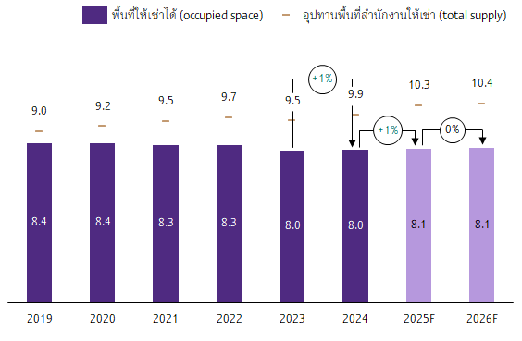
ที่มา : การวิเคราะห์โดย SCB EIC จากข้อมูลของ CBRE
ศึกษาข้อมูลเพิ่มเติมได้จาก CBRE : https://www.cbre.co.th/services/transform-business-outcomes/consulting/research-and-consulting
ธุรกิจพื้นที่ค้าปลีกให้เช่าในกรุงเทพฯ และปริมณฑลในปี 2025-2026 มีแนวโน้มขยายตัวได้เพียงเล็กน้อย โดยยังเผชิญแรงกดดันจากปัญหาเศรษฐกิจที่ส่งผลกระทบต่อกำลังซื้อในประเทศ ประกอบกับจำนวนนักท่องเที่ยวต่างชาติที่หดตัวในปี 2025
เศรษฐกิจไทยที่ยังฟื้นตัวได้ช้าและขยายตัวต่ำ รวมถึงปัญหาหนี้ครัวเรือนและภาระค่าใช้จ่ายที่ยังอยู่ในระดับสูง ที่ส่งผลให้ภาคครัวเรือนระมัดระวังการใช้จ่ายมากขึ้น กดดันกำลังซื้อในประเทศ โดยเฉพาะกลุ่มรายได้ปานกลาง-ล่าง ให้ยังคงเปราะบาง และส่งผลให้ Traffic ผู้ซื้อในประเทศโดยเฉพาะกลุ่มรายได้ปานกลาง-ล่างชะลอตัวลง ในโครงการพื้นที่ค้าปลีกของผู้ประกอบการกลาง-เล็กที่ไม่มีความสามารถในการดึงดูด Traffic เพียงพอเป็นหลัก
อัตราค่าเช่าพื้นที่ค้าปลีกในกรุงเทพฯ และปริมณฑล ในปี 2025-2026 มีแนวโน้มขยายตัวเล็กน้อยเพียงราว
+1% ถึง +2%YOY ต่อปี

ขณะที่ Traffic จากนักท่องเที่ยวต่างชาติ มีแนวโน้มชะลอตัวลงเล็กน้อย โดยเฉพาะโครงการขนาดใหญ่ในพื้นที่กรุงเทพฯ ชั้นใน และพื้นที่กรุงเทพฯ ชั้นกลางบางโครงการที่ได้รับความนิยมจากชาวต่างชาติสูง ตามจำนวนนักท่องเที่ยวต่างชาติที่มีแนวโน้มหดตัวในปี 2025 โดยเฉพาะนักท่องเที่ยวจีน รวมถึงการระมัดระวังการใช้จ่ายของนักท่องเที่ยว ท่ามกลางความไม่แน่นอนของเศรษฐกิจโลก และผลกระทบจากสงครามการค้า
แม้ Traffic ในภาพรวมจะมีแนวโน้มชะลอตัวลง แต่คาดว่า Traffic ในโครงการของผู้ประกอบการรายใหญ่โดยเฉพาะกลุ่ม CPN และ MBK รวมถึงกลุ่มสยามพิวรรธน์ ซึ่งมีทั้งโครงการขนาดใหญ่ และขนาดกลางกระจายตัวอยู่ทั่วพื้นที่กรุงเทพฯ และปริมณฑลจะยังคงอยู่ในระดับสูงกว่าโครงการของผู้ประกอบการรายกลาง-เล็ก เนื่องจากมีศักยภาพ และความสามารถในการดึงดูด Traffic สูง โดยเฉพาะกลุ่มผู้ซื้อในประเทศ จากทั้งความหลากหลายของประเภทผู้เช่าและรูปแบบพื้นที่ ประกอบกับการ Renovate พื้นที่อย่างสม่ำเสมอ รวมถึงการกระจายตัวด้านทำเลที่ครอบคลุม ทำให้ SCB EIC คาดว่าพื้นที่ค้าปลีกให้เช่าได้ในกรุงเทพฯ และปริมณฑลในปี 2025-2026 จะยังมีแนวโน้มขยายตัวเล็กน้อยราว +1% ถึง +2%YOY ต่อปี มาอยู่ที่ระดับราว 8.0-8.1 ล้านตารางเมตร ซึ่งใกล้เคียงกับอัตราการขยายตัวของพื้นที่ให้เช่าได้ในช่วงปี 2022-2024 โดยเป็นการเพิ่มขึ้นของพื้นที่ค้าปลีกให้เช่าได้ในโครงการของผู้ประกอบการรายใหญ่กลุ่มที่กล่าวไปข้างต้นเป็นหลัก ทั้งนี้คาดว่าผู้เช่าที่ยังสามารถประคองธุรกิจของตนเองได้อยู่ มีโอกาสที่จะย้ายพื้นที่เช่าจากโครงการที่มี Traffic ต่ำ เข้ามาสู่โครงการของผู้ประกอบการรายใหญ่มากขึ้น เพื่อเพิ่มโอกาสในการขายจาก Traffic ที่สูงกว่า โดยอาจยังมีตัวเลือกในโครงการของผู้ประกอบการรายใหญ่บางทำเลที่มีอัตราค่าเช่าที่ไม่ต่างจากเดิมมากนัก
ในด้านอุปทาน ตลาดพื้นที่ค้าปลีกให้เช่าในกรุงเทพฯ และปริมณฑลยังมีแนวโน้มเผชิญสถานการณ์ Oversupply จากอุปทานใหม่ที่ยังเพิ่มขึ้นในระดับที่มากกว่าอุปสงค์ โดยอุปทานใหม่ที่คาดว่าจะเพิ่มขึ้นอีกราว +3% ถึง +4%YOY ต่อปี หรือราวกว่า 4-6 แสนตารางเมตรในช่วงปี 2025-2026 ยังคงทำให้สถานการณ์ Oversupply ไม่สามารถคลี่คลายลงได้ในระยะสั้น ส่งผลให้อัตราการเช่า (Occupancy rate) ในภาพรวมในระยะต่อไปลดลงจากระดับ 95% ในปี 2024 แต่ยังคงสูงกว่า 90% นอกจากนั้น การแข่งขันที่เข้มข้นของผู้ประกอบการรายใหญ่ และอุปสงค์ที่ยังมียังฟื้นตัวช้า ทำให้อัตราค่าเช่าในระยะต่อไปมีแนวโน้มปรับตัวเพิ่มขึ้นได้ไม่มากนักเพียงราว +1% ถึง +2%YOY ต่อปี โดยมาจากการปรับขึ้นอัตราค่าเช่าของโครงการขนาดใหญ่ในพื้นที่ใจกลางเมือง และกรุงเทพฯ ชั้นกลางที่ Traffic ยังหนาแน่นเป็นหลัก ขณะที่อัตราค่าเช่าของโครงการในพื้นที่รอบนอกของกรุงเทพฯ ยังมีแนวโน้มทรงตัว จากความต้องการพื้นที่เช่าที่ยังอยู่ในอัตราที่ต่ำกว่าในพื้นที่ใจกลางเมือง และกรุงเทพฯ ชั้นกลาง รวมถึงผู้ประกอบการโครงการในพื้นที่รอบนอกของกรุงเทพฯ ยังมีต้นทุนการประกอบธุรกิจที่ต่ำกว่าผู้ประกอบการโครงการขนาดใหญ่ในพื้นที่ใจกลางเมือง และกรุงเทพฯ ชั้นกลาง จึงยังสามารถตรึงอัตราค่าเช่าไว้ เพื่อรักษาผู้เช่าให้อยู่ในโครงการต่อไป
รูปที่ 3 : อุปสงค์และอุปทานของพื้นที่ค้าปลีกให้เช่าในพื้นที่กรุงเทพฯ และปริมณฑล
หน่วย : ล้านตารางเมตร
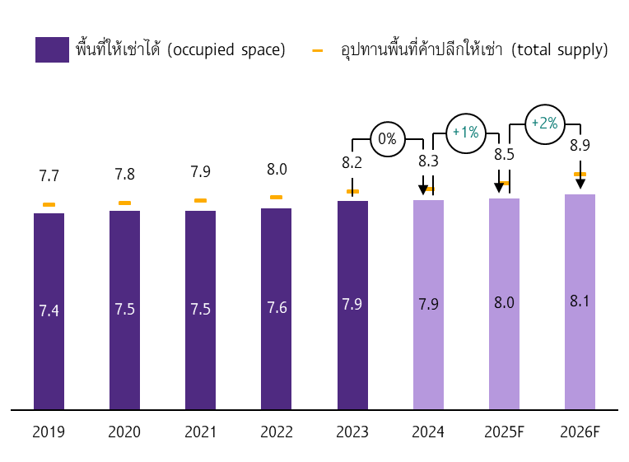
ที่มา : การวิเคราะห์โดย SCB EIC จากข้อมูลของ CBRE
ศึกษาข้อมูลเพิ่มเติมได้จาก CBRE : https://www.cbre.co.th/services/transform-business-outcomes/consulting/research-and-consulting
เหตุการณ์แผ่นดินไหวปลายเดือนมีนาคม 2025 สร้างความตื่นตัวด้านมาตรฐานความปลอดภัยของอาคาร และจะเป็นอีกปัจจัยสำคัญที่ส่งผลต่อการเลือกเช่าพื้นที่ โดยอาคารพื้นที่สำนักงานให้เช่า และพื้นที่ค้าปลีกซึ่งส่วนใหญ่เป็นโครงการของผู้ประกอบการรายใหญ่ ไม่เกิดความเสียหายต่อโครงสร้างของอาคารอย่างมีนัยสำคัญ เนื่องจากมีการออกแบบ และก่อสร้างที่ได้มาตรฐานความปลอดภัยตามที่กฎหมายกำหนดอยู่แล้ว โดยเฉพาะในโครงการเกรด A หรือ A+ ที่ผู้ประกอบการต้องพัฒนาให้ได้สูงกว่ามาตรฐานตามกฎหมายกำหนด ซึ่งผ่านการรับรองด้านความปลอดภัยหรือการรับแรงสั่นสะเทือนจากแผ่นดินไหวได้ในระดับสากล ทำให้ผู้เช่าพื้นที่ และผู้คนที่เข้ามาในพื้นที่โครงการดังกล่าวส่วนใหญ่ยังคงมั่นใจในความปลอดภัย และไม่ส่งผลกระทบต่อ Traffic และความต้องการเช่าพื้นที่ ทั้งนี้เหตุการณ์แผ่นดินไหวยังสร้างความตื่นตัวให้ผู้ประกอบการทั้งรายใหญ่และรายกลางลงมา ให้มีการตรวจสอบปรับปรุงโครงสร้าง และสภาพอาคารที่เปิดใช้อยู่แล้วให้เป็นไปตามมาตรฐานอยู่เสมอ รวมถึงให้ความสำคัญกับมาตรฐานความปลอดภัยของโครงการที่มีแผนจะเปิดใหม่ยิ่งขึ้น เนื่องจากความเชื่อมั่นด้านความปลอดภัยจะเป็นอีกหนึ่งปัจจัยสำคัญที่ส่งผลต่อการเลือกเช่าพื้นที่ในโครงการพื้นที่สำนักงานให้เช่า และพื้นที่ค้าปลีกในระยะต่อไป
Competitive landscape
การแข่งขันในตลาดพื้นที่สำนักงานให้เช่า และพื้นที่ค้าปลีกให้เช่าในกรุงเทพฯ และปริมณฑล ยังมีแนวโน้มกระจุกตัวอยู่ที่กลุ่มผู้เล่นรายใหญ่เป็นหลัก โดยอุปทานใหม่ที่เพิ่มขึ้นอย่างต่อเนื่อง ท่ามกลางอุปสงค์ที่ยังมีอยู่อย่างจำกัด ทำให้การแข่งขันยังคงเป็นไปอย่างเข้มข้น โดยเฉพาะในพื้นที่กรุงเทพฯ ชั้นใน และกรุงเทพฯ ชั้นกลางบางพื้นที่ ที่มีความหนาแน่นของอุปทานสูง
ผู้ประกอบการพื้นที่ค้าปลีกให้เช่ารายใหญ่ ซึ่งมีจำนวนน้อยราย ยังคงความได้เปรียบในการพัฒนาโครงการขนาดใหญ่ หรือโครงการที่มีขนาดลดลงมาตามความเหมาะสมของพื้นที่ ประกอบกับจุดแข็งด้านแบรนด์ที่เป็นที่รู้จัก ทำให้ยังสามารถดึงดูด Traffic และความต้องการพื้นที่เช่าได้มาก ขณะที่ผู้ประกอบการพื้นที่สำนักงานให้เช่ารายใหญ่ยังมีแนวโน้มเผชิญสถานการณ์ความต้องการพื้นที่เช่าที่มีแนวโน้มฟื้นตัวช้า และมีอยู่จำกัด ประกอบกับสถานการณ์ Oversupply ที่กดดันจากทั้งอุปทานใหม่ ซึ่งส่วนใหญ่เป็นโครงการขนาดใหญ่คุณภาพสูงเกรด A และ A+ ด้วยกันเอง ที่มีแนวโน้มเพิ่มขึ้นอย่างต่อเนื่อง รวมถึงอุปทานเดิมที่ยังไม่สามารถปล่อยเช่าพื้นที่ได้ ทั้งที่เป็นโครงการขนาดใหญ่คุณภาพสูง และโครงการที่มีขนาดเล็กหรือมีคุณภาพต่ำกว่าซึ่งมีอัตราค่าเช่าที่ต่ำกว่า ทำให้ผู้ประกอบการต้องปรับกลยุทธ์ และยกระดับความสามารถในการแข่งขัน
SCB EIC มองว่า กลยุทธ์ที่ผู้ประกอบการรายใหญ่ในตลาดพื้นที่สำนักงานให้เช่า และพื้นที่ค้าปลีกให้เช่าควรเน้นให้ความสำคัญในระยะข้างหน้า ได้แก่
- พัฒนาโครงการใหม่อย่างระมัดระวัง : โดยหลีกเลี่ยงการพัฒนาโครงการในทำเลที่มีการแข่งขันรุนแรง หรือทำเลที่มีสถานการณ์ Oversupply รุนแรง เช่น พื้นที่ใจกลางเมือง พื้นที่สุขุมวิทตอนกลาง-ตอนปลาย พื้นที่รัชดาฯ-ลาดพร้าว เป็นต้น โดยเฉพาะโครงการพื้นที่สำนักงานให้เช่า รวมถึงโครงการ Mixed-use หรือโครงการขนาดใหญ่ ที่มีสัดส่วนของพื้นที่สำนักงานให้เช่าสูง ที่ต้องให้ความระมัดระวังมากเป็นพิเศษ
- สร้างความแตกต่าง และยกระดับคุณภาพของพื้นที่ หรือโครงการ : ผู้ประกอบการพื้นที่ค้าปลีกและพื้นที่สำนักงานให้เช่า อาจสร้างความแตกต่างของพื้นที่ โดยการเพิ่มความหลากหลายของประเภทผู้เช่าหรือรูปแบบของพื้นที่เช่าในโครงการเพื่อดึงดูด Traffic เช่น การผสมผสานพื้นที่ Supermarket ร้านค้า หรือพื้นที่สำนักงานให้เช่า เข้ากับโรงแรม ร้านอาหาร บริการทางการแพทย์ Wellness center พื้นที่สำหรับการพักผ่อนหรือสันทนาการ พื้นที่สำหรับการศึกษาเรียนรู้สาธารณะ ไปจนถึงพื้นที่สำหรับการอยู่อาศัย เป็นต้น นอกจากนั้น ยังรวมถึงการยกระดับหรือปรับปรุงคุณภาพของพื้นที่ หรือโครงการและอยู่เสมอ เพื่อเพิ่มความสามารถในการแข่งขัน และหลีกเลี่ยงการแข่งขันด้านการลดอัตราค่าเช่า เช่น การ Renovation ให้ได้รับการรับรองมาตรฐานอาคารที่เป็นมิตรต่อสิ่งแวดล้อมและความยั่งยืน เลือกใช้บริษัทบริหารและจัดการอาคารที่มีมาตรฐาน มีระบบรักษาความปลอดภัยที่รัดกุม มีการออกแบบโดยคำนึงถึงการจัดการเหตุฉุกเฉิน เป็นต้น
- บริหารจัดการต้นทุนอย่างมีประสิทธิภาพ เพื่อรักษาอัตรากำไร : ทั้งด้านต้นทุนการพัฒนาโครงการ โดยการนำเทคโนโลยีที่ช่วยลดขั้นตอนการก่อสร้างหรือลดการใช้แรงงาน เช่น BIM (Building Information Modeling), Smart construction, เทคโนโลยีการก่อสร้างสำเร็จรูป เป็นต้น การสร้างความร่วมมือกับผู้รับเหมาก่อสร้าง และธุรกิจที่เกี่ยวข้องใน Supply chain รวมถึงด้านต้นทุนการดำเนินงาน โดยการใช้เทคโนโลยีหรือติดตั้งอุปกรณ์ที่ช่วยลดค่าใช้จ่ายด้านพลังงาน เช่น Solar cell, อุปกรณ์การใช้น้ำระบบ Eco power, EV charger รวมถึงการออกแบบพื้นที่โดยคำนึงถึงการใช้แสงจากธรรมชาติ ทิศทางลม เป็นต้น
- ให้ความสำคัญกับเทรนด์ ESG : โดยเฉพาะด้านสิ่งแวดล้อม (Environment) โดยการพัฒนาโครงการใหม่ที่เป็นโครงการขนาดใหญ่ในปัจจุบัน มักผ่านการรับรองมาตรฐานอาคารที่เป็นมิตรต่อสิ่งแวดล้อมและความยั่งยืน เช่น Leadership in Energy and Environmental Design (LEED), Global Real Estate Sustainability Benchmark (GRESB), WELL Building Standard, มาตรฐานอาคารเขียว TREES ซึ่งสะท้อนถึงการให้ความสำคัญกับการพัฒนาโครงการที่คำนึงถึงความเป็นมิตรต่อสิ่งแวดล้อม จะช่วยเสริมภาพลักษณ์ที่ดีให้กับโครงการมากขึ้น และมีผลต่อการตัดสินใจเช่าพื้นที่ รวมถึงส่งผลต่อความสามารถในการปรับขึ้นของอัตราค่าเช่าตามมา
สำหรับผู้ประกอบการรายกลาง-เล็กจำเป็นต้องปรับกลยุทธ์รักษาความสามารถในการแข่งขัน โดยนอกจากการพัฒนาโครงการใหม่อย่างระมัดระวัง และการบริหารจัดการต้นทุนอย่างมีประสิทธิภาพแล้ว ยังต้องสร้างความสามารถในการแข่งขัน ด้วยการสร้างความแตกต่างของโครงการ เช่น มีรูปแบบการทำสัญญาเช่าพื้นที่ที่ยืดหยุ่น เน้นเจาะกลุ่มผู้เช่าพื้นที่เฉพาะกลุ่ม อย่างพื้นที่สำนักงานให้เช่าขนาดกลาง-เล็ก หรือพื้นที่ค้าปลีกให้เช่าขนาดกลาง-เล็กที่เจาะกลุ่มผู้เช่าพื้นที่ที่สอดคล้องไปกับศักยภาพของทำเลนั้น ๆ เช่น สำหรับทำ Cloud kitchen ของร้านอาหารขนาดกลางลงมา เพื่อส่ง Delivery ให้ลูกค้าในทำเลที่มีผู้อยู่อาศัยหนาแน่น โดยไม่ต้องลงทุนสูง

ภาคผนวก
ภาพรวมผลประกอบการบริษัทจดทะเบียนในตลาดหลักทรัพย์แห่งประเทศไทย หมวดพัฒนาอสังหาริมทรัพย์ ที่ดำเนินธุรกิจพัฒนาอสังหาริมทรัพย์เพื่อการพาณิชย์ ประเภทธุรกิจพื้นที่สำนักงานให้เช่า และธุรกิจพื้นที่ค้าปลีกให้เช่า เป็นหลัก
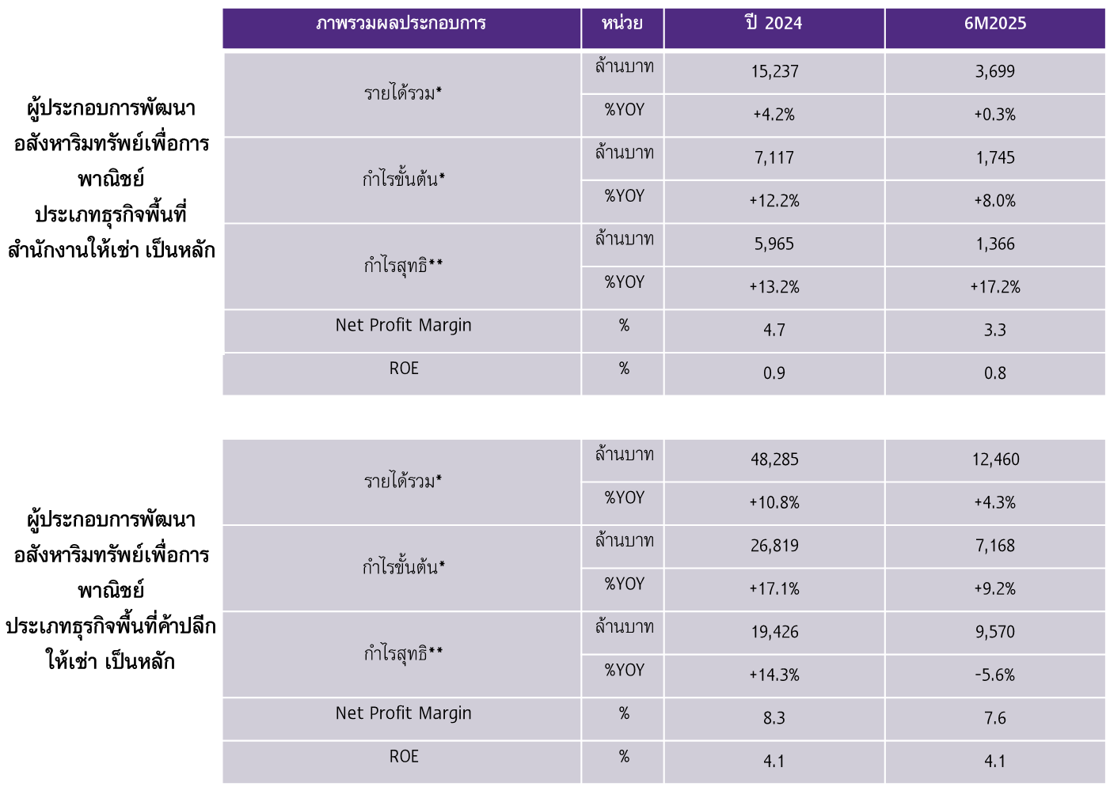
หมายเหตุ : * รายได้รวม และกำไรขั้นต้น คำนวณจากรายได้ และต้นทุนจากการให้เช่าและให้บริการอาคารพาณิชยกรรม ของบริษัทเท่านั้น
** กำไรสุทธิ คำนวณจากรายได้ทั้งหมดของบริษัท ซึ่งรวมถึงรายได้อื่นนอกจากรายได้จากการให้เช่าและให้บริการอาคารพาณิชยกรรมของบริษัทด้วย
ที่มา : การวิเคราะห์โดย SCB EIC จากข้อมูลของตลาดหลัักทรััพย์์แห่่งประเทศไทย

เชษฐวัฒก์ ทรงประเสริฐ
นักวิเคราะห์อาวุโส
ศูนย์วิจัยเศรษฐกิจและธุรกิจ (SCB EIC)

